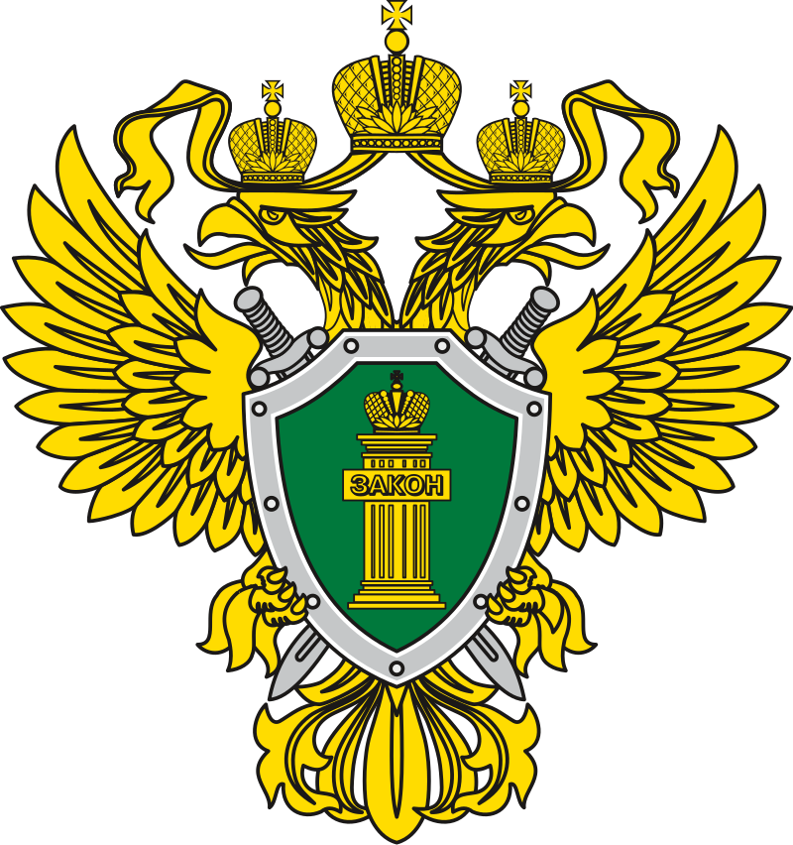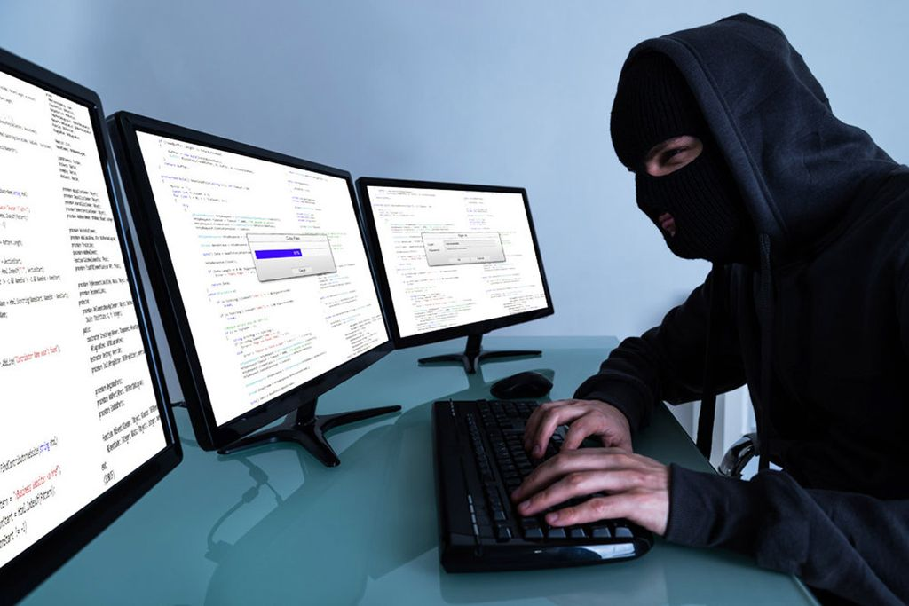Прокуратура Ермекеевского
района информирует

Дистанционное мошенничество, преимущественно, совершается следующими способами:
— Граждане (потерпевшие) под различными предлогами перечисляют денежные средства мошенникам.
— Граждане (потерпевшие) сообщают мошенникам реквизиты и пароли доступа к операциям по счету посредством поступившего им СМС-сообщения, что приводит к хищению денежных средств.
— Значительную распространённость имеют преступления, совершенные с использованием высоких технологий, в сети Интернет, через объявления
на сайтах «АВИТО», «Юла», рассылок вирусных ссылок в социальных сетях, информации о получения заработка на различных электронных биржах.
Анализ преступлений, совершенных дистанционным способом, показывает, что одним из признаков подготавливаемого или совершаемого преступления телефонного мошенничества является, когда мошенники выступают в роли «сотрудников службы безопасности банков», «сотрудников прокуратуры и правоохранительных органов различных субъектов РФ» «сотрудников специальных служб Российской Федерации» и в ходе телефонного разговора получают информацию по банковской карте и счетам.
Дальнейшим основным фактором является получение злоумышленниками разового пароля (в виде СМС-сообщения), который поступает на абонентский номер, привязанный к банковской карте. Держатель банковской карты сообщает разовый пароль мошенникам, тем самым предоставляет доступ к денежным средствам
Уважаемые граждане, в целях пресечения и противодействия преступных намерений и действий мошенников, прокуратура города информирует Вас о том, что в настоящее время активно распространен вид телефонного мошенничества (краж), злоумышленники звонят и представляются вышеуказанными сотрудниками, после чего дезинформируют о том, что с карты осуществляются попытки несанкционированного списания денежных средств, либо в связи
с якобы расследованием уголовного дела в отношении недобросовестных сотрудников банка необходимо перевести имеющиеся у Вас денежные средства на «безопасный счет».
Ни при каких обстоятельствах не сообщайте реквизиты своих банковских счетов и карт, пароли от них и тем более не перечисляйте принадлежащие Вам денежные средства по указанию «телефонных мошенников», представляющихся от имени каких-либо из вышеперечисленных государственных структур и служб.
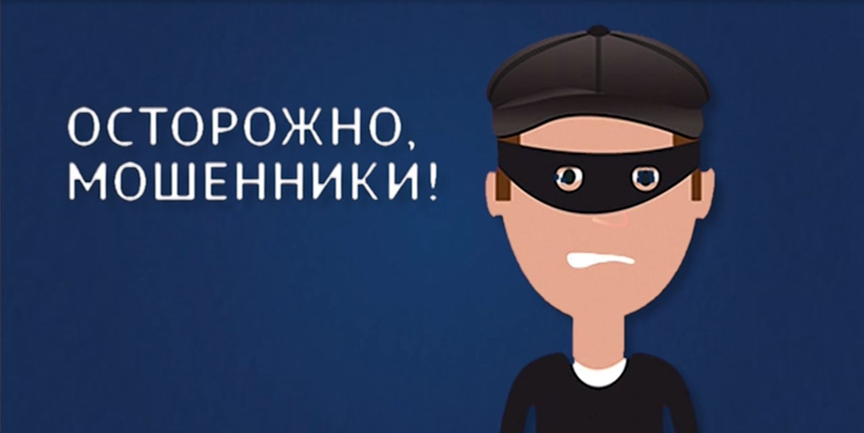В случае возникновения указанных ситуаций обратитесь в близлежащее отделение Вашего банка и уточните в очном формате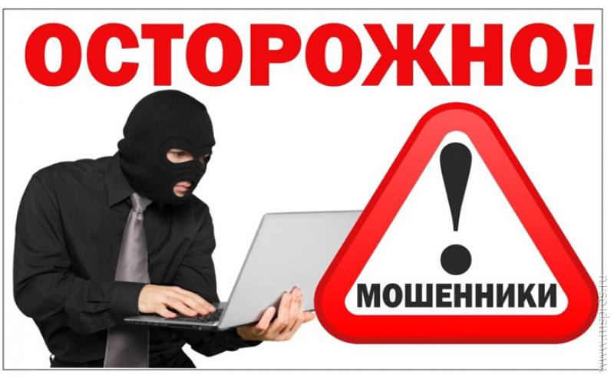 все возникающие вопросы у оператора либо представителя службы безопасности банка.

